PROGRAM EDUKACJI KULTURALNEJ
W PRZEDSZKOLU NR 283 W WARSZAWIE
w roku szkolnym 2019/2020

Podstawa prawna:
- Ustawa z dnia 7 września 1991 r. o systemie oświaty. (DZ.U. z 2004 r. nr 256, poz. 2572 z późn.zm.)
- Rozporządzenie Ministra Edukacji Narodowej z dnia 27 sierpnia 2012 r. w sprawie podstawy programowej wychowania przedszkolnego oraz kształcenia ogólnego w poszczególnych typach szkół (Dz.U. z 2012 r, poz. 977)
- Rozporządzenie Ministra Edukacji Narodowej z dnia 21 czerwca 2012 r. w sprawie dopuszczania do użytku w szkole programów wychowania przedszkolnego i programów nauczania oraz dopuszczania do użytku szkolnego podręczników (Dz.U. z 2012 r., poz. 752)
- Rozporządzenie Ministra Edukacji Narodowej z dnia 7 lutego 2012 r. w sprawie ramowych planów nauczania w szkołach publicznych
- (Dz.U. z 2012, poz.204)
- Program Rozwoju Edukacji w Warszawie w latach 2013-2020
- Miasto kultury i obywateli. Program rozwoju kultury w Warszawie do roku 2020. Założenia.
- Warszawski Program Edukacji Kulturalnej
- Statut przedszkola
- Program Wychowawczy
- Program Profilaktyczny
- Przedszkolny zestaw programów nauczania.

Program uzyskał akceptację Rady Pedagogicznej
Został zatwierdzony do realizacji na zebraniu Rady Pedagogicznej w dniu 04.09.2019r.
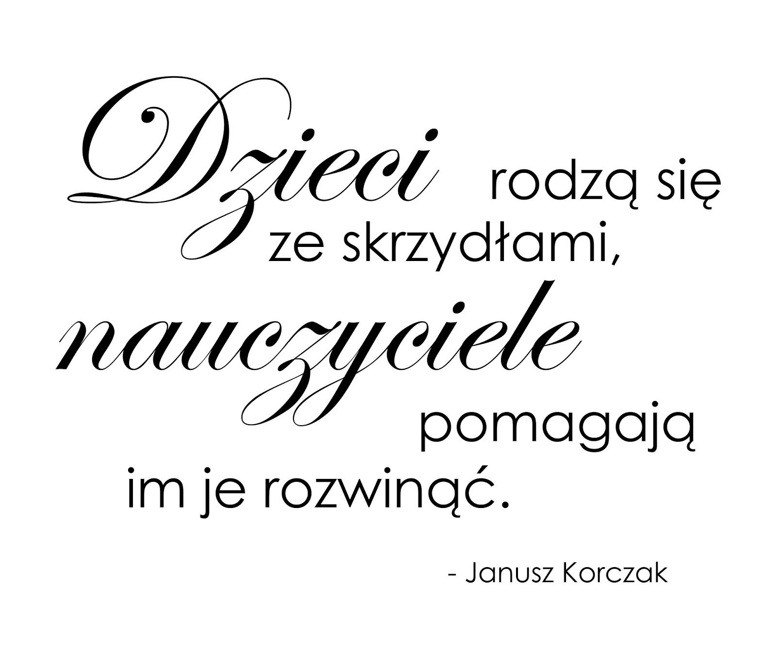
Dzięki edukacji kulturalnej społeczeństwo dowiaduje się o swoim kulturalnym dziedzictwie i przekazuje tę wiedzę następnym pokoleniom. Za pośrednictwem sztuki człowiek odnosi się do siebie samego, swojego otoczenia, społeczności, w której żyje. Świadomość dziedzictwa kulturalnego przekłada się na międzynarodowe wzajemne zrozumienie. Musimy też pamiętać, że edukacja kulturalna jest pod względem treści zależna od danego narodowego, etnicznego, kulturalnego, ekonomicznego kontekstu.
Osobnym zagadnieniem pozostają metody edukacji kulturalnej. Na pewno nacisk powinno się kłaść na aktywne uczestnictwo ludzi
w sferze kultury i przełamywać stereotyp biernego odbioru kultury oraz otwartości wobec tego, co inne. Aktywne uczestnictwo w tworzeniu treści kulturowych, uczestnictwo w wydarzeniach kulturalnych, uczenie krytycznego myślenia oraz upowszechnianie dobrych wzorów powinny stanowić priorytety w edukacji kulturalnej.
Naczelnym zadaniem edukacji kulturalnej w praktyce jest przede wszystkim realizowanie współdziałania pomiędzy instytucjami kultury
a przedszkolem. Dzięki temu wpływa ona na życie w przedszkolu i poza nim.
DIAGNOZA
Przedszkole nr 283 w Warszawie stawia sobie za zadanie podniesienie rangi edukacji kulturalnej w wychowaniu oraz kształceniu dzieci poprzez uczestnictwo w życiu kulturalnym, organizowanie zajęć artystycznych, a także zajęć dodatkowych rozwijających zainteresowania
i umiejętności dzieci. Program Edukacji Kulturalnej jest zgodny z podstawą programową wychowania przedszkolnego ze szczególnym uwzględnieniem poznawczego obszaru rozwoju dziecka w zakresie aktywności plastycznej, muzycznej (tanecznej, wokalnej, gry na instrumentach) i teatralnej. W każdej z tych dziedzin dziecko może być zarówno odbiorcą sztuki, jak i jej twórcą.
Uwzględniamy potrzeby dotyczące aktywnego udziału przedszkolaków w działaniach kulturalnych, wychodzimy naprzeciw oczekiwaniom rodziców i tworzymy bogatą ofertę zajęć edukacji kulturalnej, która jest systematycznie realizowana i poszerzana. Dzięki zebraniom grupowym i regularnych spotkaniach Rady Rodziców wraz z nauczycielami ustalamy i zatwierdzamy harmonogram imprez, wycieczek oraz wyjazdów do kin, teatrów i muzeów.
W bieżącym roku szkolnym realizujemy projekt ,,Małe i duże przedszkolaki kochają zwierzaki”. Wykonanie powyższego programu polega na czynnym udziale w zajęciach i warsztatach przedszkolnych.
Przedszkole od wielu lat czynnie uczestniczy w działaniach związanych z edukacją kulturalną. Bierzemy udział w konkursach, plenerach, przeglądach, warsztatach, festiwalach organizowanych na terenie Dzielnicy Ursynów oraz Warszawy.
- Organizowane są spotkania z artystami
- Akcjach społecznych i charytatywnych
- Od wielu lat w naszym przedszkolu organizujemy Przegląd recytatorski
- Organizujemy spotkania z okazji różnych świąt i imprez, prezentujemy programy artystyczne oraz mamy przyjemność oklaskiwać programy kulturalne przygotowane dla przedszkolaków przez innych artystów.
- Systematycznie przygotowujemy i prezentujemy program artystyczny z okazji Festynów rodzinnych

GŁÓWNE CELE EDUKACJI KULTURALNEJ:
- tworzenie warunków do rozwijania twórczej aktywności dzieci.
- podnoszenie kompetencji kulturalnych dzieci i rozszerzenie ich uczestnictwa w życiu
kulturalnym Warszawy;
- kształcenie wartości moralnych i społecznych;
- zwiększenie roli kultury w procesie edukacji i przygotowania dzieci do aktywnego
uczestnictwa w życiu kulturalnym;
- tworzenie warunków do rozwijania aktywności twórczej;
- podnoszenie jakości nowoczesnych metod edukacji kulturalnej;
- idea uczenia się poza przedszkolem;
- kształcenie interkulturalne i wielokulturalne;
- uznanie dziedzictwa kulturowego jako ważnego czynnika wychowawczego
integrującego społeczność.
- wzbogacenie oferty przedszkola w obszarze edukacji kulturalnej.
- zwiększenie zaangażowania dzieci w życie kulturalne przedszkola, dzielnicy, miasta
- kształtowanie i rozwijanie postaw kulturowych
- podnoszenie kompetencji kulturowych dzieci
- przygotowanie dzieci do aktywnego uczestnictwa w kulturze
- stworzenie warunków do rozwijania aktywności twórczej dzieci
- wzmacnianie tożsamości warszawskiej

CELE SZCZEGÓŁOWE:
- kształtowanie u dzieci osobowości i pozytywnych wzorców;
- wypełnianie dzieciom wolnego czasu wartościowymi formami;
- wychowanie przez sztukę, kultywowanie tradycji;
- rozbudzanie wrażliwości artystycznej;
- promocja i rozwój talentów, sukcesy wychowanków;
- poznawanie kultury własnego narodu i innych;
- nawiązywanie kontaktów i budowa więzi opartych na zrozumieniu, tolerancji,
otwartości;
- integracja uczestników zajęć, integracja środowiska.
- Przygotowanie dzieci do aktywnego uczestnictwa w kulturze oraz opracowanie nowoczesnych metod edukacji kulturalnej
- Rozwój zainteresowań, poszerzanie wiedzy i umiejętności
- Kreowanie i zaspokajanie potrzeb kulturalnych
- Poznawanie kultury własnego narodu i innych
- Integracja uczestników zajęć, integracja środowiska

GŁÓWNE ZADANIA PROGRAMU:

- TWORZENIE WARUNKÓW DO ZDOBYWANIA WIEDZY O KULTURZE, ROZUMIENIE JEJ, ŚWIADOMEGO KORZYSTANIA Z JEJ ZASOBÓW ORAZ JEJ WSPÓŁTWORZENIA.

- Realizacja treści zawartych w podstawie programowej, rozszerzanych w ramach zajęć dydaktycznych i zajęć dodatkowych
- Zapoznanie z kulturą kraju
- Udział przedszkolaków w zajęciach otwartych dla rodziców organizowanych i realizowanych na terenie przedszkola przez nauczycieli
- Udział przedszkolaków w zajęciach, warsztatach i lekcjach organizowanych przez instytucje zewnętrzne
- Organizowanie artystycznych działań dzieci
- Systematyczna współpraca Dzielnicowym Domem Kultury
- Teatr rodziców- przygotowywanie i wystawianie teatrzyków dla przedszkolaków.
- Udział przedszkolaków w konkursach
- Udział przedszkolaków w przygotowaniu i prezentacji spektakli i części artystycznych uroczystości przedszkolnych

- KSZTAŁCENIE POTRZEB I NAWYKÓW UCZESTNICTWA W KULTURZE:

- Warsztaty i przedstawienia teatralne
- Gazetka przedszkolna

- STWARZANIE WARUNKÓW DO ROZWIJANIA AKTYWNOŚCI TWÓRCZEJ DZIECI:
- Udział w konkursach plastycznych, zewnętrznych:
- Wewnętrznych- rodzinnych
- Wystawy tematyczne

- KSZTAŁTOWANIE I WZMACNIANIE TOŻSAMOŚCI KULTUROWEJ, OBYWATELSKIEJ I WARSZAWSKIEJ:
- Udział w konkursach
- Przedszkolne świętowanie - Narodowe Święto Niepodległości

- DOSKONALENIE KADRY NAUCZYCIELSKIEJ, INSPIROWANIE NAUCZYCIELI DO AKTYWNEGO UDZIAŁU
W KULTURZE
- organizowanie wycieczek do Teatru, Muzeum, Kina
- wypracowanie modelu współpracy przedszkola z biblioteką publiczną w zakresie programu edukacji kulturalnej;
- udział w akcjach charytatywnych;
- skoordynowanie kalendarza przedszkolnych konkursów artystycznych z przeglądami między/przedszkolnymi, dzielnicowymi
- i warszawskimi;
- udział w uroczystościach przedszkolnych;
- współpraca ze Szkołami Podstawowymi (starsze grupy);
- zapoznanie dzieci z kulturą krajów Unii Europejskiej;
- promowanie przedszkola w zakresie edukacji kulturalnej.

ODBIORCY PROGRAMU
Odbiorcami Programu Edukacji Kulturalnej w przedszkolu są dzieci w wieku 3-6 lat oraz ich rodzice. Program wspomaga rodzinę i przedszkole w rozwijaniu zainteresowań i uzdolnień artystycznych dzieci.

REALIZATORZY
W naszym przedszkolu do realizacji Programu został powołany koordynator edukacji kulturalnej, który jest autorem Przedszkolnego Programu Edukacji Kulturalnej, a także koordynatorem konkretnych działań w ramach jego realizacji.
Realizatorami programu są wszyscy nauczyciele Przedszkola Nr 283 w Warszawie. Do współpracy zaproszeni zostaną także różne instytucje kultury m. st. Warszawy, Wydział Kultury dzielnicy Ursynów, inne przedszkola oraz rodzice wychowanków. Osobami odpowiedzialnymi za realizację Programu Edukacji Kulturalnej są dyrektor oraz wicedyrektor i nauczyciele z poszczególnych grup wiekowych .

PRZEDMIOTY I INSTYTUCJE WSPIERAJĄCE:

- Ursynowskie Przedszkola
- stała współpraca w zakresie edukacji kulturalnej: konkursy, przeglądy, festiwale
- Systematyczna współpraca z Orkiestrą Dni Naszych
- interaktywne występy muzyczne
- Współpraca z Agencjami Artystycznymi
- przedstawienia teatralne i muzyczne
- Współpraca z autorami książek i wierszy dla dzieci
- coroczna organizacja przeglądów recytatorskich
- Współpraca z Dzielnicowym Domem Kultury

SPODZIEWANE EFEKTY:
- Aktywny udział przedszkolaków w życiu kulturalnym stolicy.
- Współpraca przedszkola z organizacjami i instytucjami kultury w dziedzinie edukacji kulturalnej dzieci
- Zwiększona aktywność artystyczna i społeczna dzieci.
- Przygotowanie dzieci do życia w społeczeństwie – kreowanie właściwych postaw społecznych, umiejętności podejmowania decyzji
- Zrealizowanie zaplanowanych imprez kulturalnych w przedszkolu
- Zwiększenie i zróżnicowanie ofert w obszarze edukacji kulturalnej
- Podniesienie, jakości programów edukacji kulturalnej i popularyzacja dobrych praktyk w tej dziedzinie
- Skuteczny system gromadzenia i upowszechniania informacji o programach edukacji kulturalnej

MONITORING
Program Edukacji Kulturalnej będzie na bieżąco podlegał systemowi monitorowania. Poziom osiąganych przez dzieci umiejętności badany będzie przez nauczycielki poszczególny grup, poprzez bieżące obserwacje w czasie zajęć, wycieczek, zabaw, analizę wytworów dziecięcych.

EWALUACJA
W czerwcu 2020 r. zostanie przeprowadzona ewaluacja realizacji Programu. Wyniki zostaną przedstawione Radzie Pedagogicznej na zebraniu Rady Pedagogicznej podsumowującej rok szkolny 2019/2020
- Program Edukacji Kulturalnej będzie na bieżąco podlegał systemowi monitorowania.
- Poziom osiąganych przez dzieci umiejętności badany będzie przez nauczycielki poszczególny grup, poprzez bieżące obserwacje
w czasie zajęć, wycieczek, zabaw, analizę wytworów dziecięcych (rysunki, karty pracy dostosowane do wieku i możliwości dzieci).
- Do przeprowadzenia ewaluacji posłuży również:– udział dzieci w konkursach z edukacji kulturalnej (osiągnięcia dzieci, zapis
w dokumentacji przedszkola - dzienniki zajęć, karty wycieczek).

SZCZEGÓŁOWE ZADANIA W RAMACH REALIZACJI PRZEDSZKOLNEGO PROGRAMU EDUKACJI KULTURALNEJ:

Zadania | Sposoby realizacji | Osoba odpowiedzialna | Termin realizacji
Uczestnictwo w ofercie edukacji kulturalnej  w przedszkolu | - teatrzyki  - koncerty muzyczne  - balet Piruet „Tańce z baśni”  - nauka języka angielskiego | Dyrektor przedszkola | Rok szkolny 2019/2020  Rok szkolny 2019/2020  2x w tygodniu
Rozbudzanie zainteresowań i uzdolnień dzieci | - zajęcia dydaktyczne,  - wycieczki edukacyjne,  - Święto Niepodległości,  - spotkania z ciekawymi ludźmi,  - wystawy tematyczne, okolicznościowe  i rocznicowe, przygotowywane przez przedszkolaków | Nauczyciele poszczególnych grup  jw. | Rok szkolny 2019/2020
Animowanie życia kulturalnego w przedszkolu | Uroczystości przedszkolne:  - Przedszkolne świętowanie "Ogólnopolski Dzień Przedszkolaka"  - Pasowanie na Przedszkolaka  - Przedszkolne świętowanie – Narodowe Święto Niepodległości  - Przedszkolne świętowanie "Afrykański Dzień"  - Spotkanie z Mikołajem  - Teatr Rodziców  - Przedszkolne kolędowanie  - Bal karnawałowy w strojach zwierząt "Zgadnij kim jestem?"  - Dzień Kota  - Dzień Babci i Dziadka  - Przedszkolne świętowanie "Żegnaj Zimo, witaj Wiosno"  - Święto Mamy i Taty  - Uroczyste zakończenie roku przedszkolnego  - Festyn Rodzinny | Nauczyciele  jw. | Rok szkolny 2019/2020
Udział w życiu kulturowym dzielnicy – Ursynów współpraca z Dzielnicowym Domem Kultury | - festyny rodzinne,  - udział w imprezach  - Światowy Dzień Przedszkolaka  - teatrzyki dla dzieci,  - konkursy dzielnicowe i inne zaproponowane przez dzielnicę | Nauczyciele | Rok szkolny 2019/2020
Współpraca z instytucjami kultury:  - Biblioteką dla Dzieci i Młodzieży,  - warszawskimi muzeami, - teatrami,  - kinami. | - zajęcia biblioteczne,  - wyjazdy do muzeów m.st. Warszawy: organizowanie wyjazdów na zajęcia muzealne:  - udział w spektaklach teatralnych | Nauczyciele | Rok szkolny 2019/2020

Koordynator Warszawskiego Programu Edukacji Kulturalnej: Ewa Pęzik

